**Functioneel:**

Vakken kunnen ingedeeld worden in kop of munt.

Rooster is dynamisch uit te breiden, 2 bij 2, 3 bij 3 etc.

Wanneer munt aangeraakt doormiddel van een linker muis klik draaien zowel de munt als de munt aan de 4 zijkanten om.

Wanneer een munt tegen de rand van het spel aan ligt zullen alleen de kanten die een munt bevatten omdraaien.

Er is een titelscherm, een hoofdmenu, een in-game scherm, een felicitatiescherm een scoreboard scherm en een game over scherm.

Munten beginnen altijd op kop.

Er zijn meerdere levels die steeds groter worden.

Wanneer de spelers alle munten op de munt zijde heeft laten plaatsvinden heeft de speler dat level gehaald, hij krijgt hierbij een “congratulations” tekst te zien en gaat naar het volgende level.

Wanneer het aantal beurten/tijd over is is de speler game over.

Des te meer tijd of beurten de speler over heeft aan het einde van een level des te hoger zijn score wordt. (1 punt per seconde of 10 punten per beurt).

**Technisch.**

Rooster is maximaal 1/10 van de schermbreedte.

Links bovenin het scherm wordt het level en de score bijgehouden.

Rechts bovenin worden het aantal beurten/tijd dat over is/zijn weergeven.

Links Onderin is een reset knop, deze vraagt eerst of de gebruiker zeker weet dat hij de game wilt resetten. Vervolgens reset deze de score en begint de gebruiker het level opnieuw wanneer de speler ja aanvinkt.

Rechts Onderin is een hoofdmenu knop, deze vraagt eerst of de gebruiker zeker weet of hij naar het hoofdmenu wilt gaan. Vervolgens gaat de speler naar het hoofdmenu wanneer de speler ja aanvinkt.

Bij het scherm game over worden de X hoogste scores en jouw eindescore getoond.

De hoogste scores kunnen ook gevonden worden bij het scoreboard scherm dat te vinden is bij het hoofdmenu.

**Program Flow:** 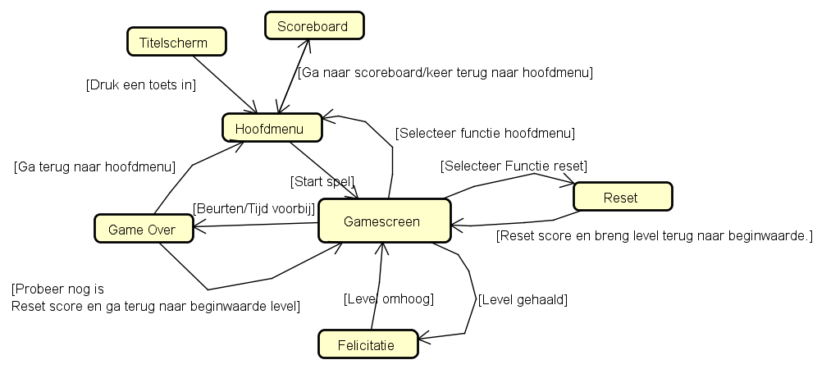

**Bouwfases**

Bij het bouwen begin ik bij de hoofdfuncties, in andere woorden het spel zelf. Ik zorg eerst dat ik een werkend spel heb en zal daarna werken aan functies als game over gaan, levels omhoog gaan, het hoofdmenu, resetten en het titelscherm. Pas daarna kijk ik of er nog ruimte is om een scoresysteem en een mogelijk scoreboard systeem op te bouwen.

**Schermontwerpen.**

Hieronder is een mogelijk speelscherm te zijn van 3 bij 3 munten.

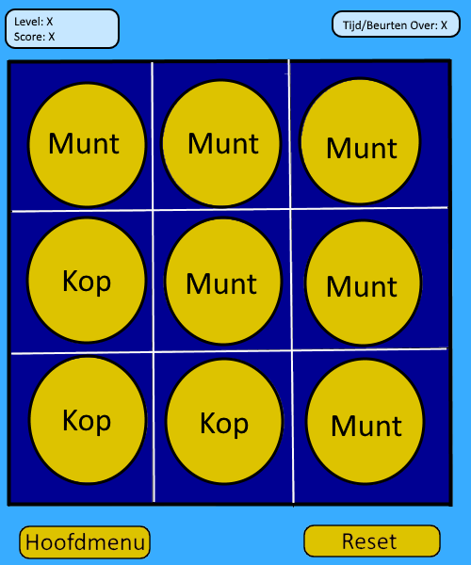

**Softwarebeschrijving**

|  |  |
| --- | --- |
|  |  |
|  |  |
|  |  |
|  |  |
|  |  |
|  |  |
|  |  |
|  |  |